**智能家居——防盗及温湿度检测系统**

|  |
| --- |
| 物联网（Internet of Things，缩写IoT）是互联网的一个延伸，互联网的终端是计算机（PC、服务器），而物联网的终端是硬件设备，无论是家电、工业设备、汽车、监测仪器，所有这些终端都可以互联，可以总结为万物互联。  SIoT为“虚谷物联”项目的核心软件，是为了帮助中小学生理解物联网原理，并且能够基于物联网技术开发各种创意应用。在我们生活中，已经有越来越多物联网的产品出现，使得我们的生活更加的丰富多彩，今天我们就一起学习物联网知识，制作一个可以防盗并且也可以检测温湿度的应用项目。  14（Part1）-1 |

## 活动目的

了解什么是物联网

学习温湿度传感器和人体红外传感器的使用

学习编程

## 3Då°äººåæå¾çç´ æ - UIG RF活动准备

结合对周围生活的观察，查阅相关书籍、网站等，了解物联网的应用场景

1. 物联网具有怎样的应用场景？

|  |
| --- |
| **物联网使用场景** |
| 1.  2.  3. |

2.有哪些场景可以通过物联网能够变得更好？

|  |  |
| --- | --- |
| **使用场景** | **升级为物联网后使用场景** |
| 例如：  1.汽车在行驶的过程中，突然出现问题，需要自己找到修车的地方。  2.摆放在客厅  3.摆放在书房 | 如果有了物联网的功能，汽车出现问题，可以自动上传信息给维修公司，并且能够帮助车主找到最近的维修位置，了解当前维修公司是否需要排队。 |

## 活动步骤

1. 在课堂上，与其他同学组成合适的小组。组内交流和讨论一下在“活动准备”阶段各自搜集和准备的资料。

（1）小组其他同学给你提出的意见和建议有：

（2）你从其他同学的分享中有受到启发吗？启发是：

2. 明确本次项目需要实现的功能，进行拆解并找到对应的器材。

|  |  |
| --- | --- |
| 需要实现的功能 | 器材 |
| 检测人出现 |  |
| 检测温度 |  |
| 检测湿度 |  |
| 警报声音 |  |

3.明确了方案，下面就可以开始制作了。

（1）器材连线图。

1. SIOT设置。

1. 进行软件编程

4. 将自己最后完成的作品功能拍照，粘贴上来。

***成品照片***

## 活动总结

1．每个小组都完成作品以后，全班开展一个“智能家居项目展示会”，同学进行投票，选出最认为具有创意并且实现功能最完整的作品。展示优秀作品并请制作人代表说明功能实现的过程。

2．回忆并讨论在完成作品过程中遇到的问题，听取其他同学的意见，结合与其他同学的交流，你对自己制作的作品有什么改进的方案？写下自己的活动感受。

改造过程中中遇到的问题：

改进方案：

活动感受：

## 活动参考

本次项目的目的是通过开源硬件，制作一个智能防盗设备，可以实现报警及报警通知功能，帮助家庭实现安全监控；同时也能日常检测空气的温湿度变化，打造更加适宜的生活环境。

找到需要的器材

* PIR 红外热释电传感器 x1
* DHT11 温湿度传感器x1
* 掌控板 x1
* 掌控扩展板 x1

将器材连接好，将掌控板插在扩展板上。

红外热释电接P1口，温湿度传感器接在P8口。

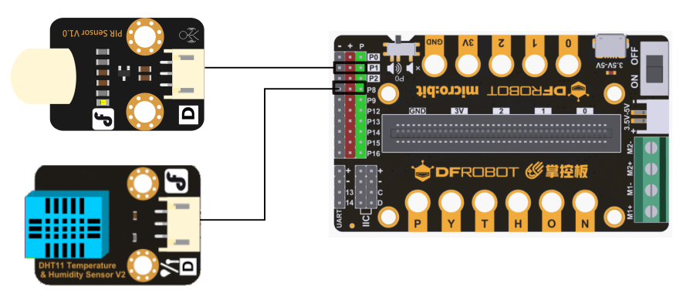

需要实现的功能：

* 红外热释电将检测状态（有人：1，无人：0）；
* 如果有人，控制喇叭开启，进行报警声音播放；
* 将检测到有人进入的状态，上传至SIoT服务器上，可以查看状态。
* 实时检测房间的温湿度，可以方便控制更加舒适的生活环境

**1、准备工作**

1.1 SIoT软件下载

下载地址：[http://mindplus.dfrobot.com.cn/siot](http://mindplus.dfrobot.com.cn/siot" \t "http://mc.dfrobot.com.cn/_blank)

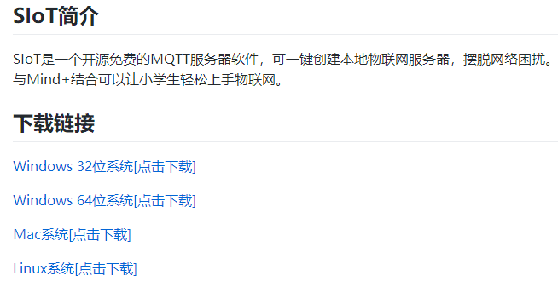

根据自己电脑的系统，对应下载SIoT软件压缩包，例如Windows系统建议下载win32。

1.2 SIoT软件准备

SIoT是一个绿色软件，将下载的压缩包解压并打开。

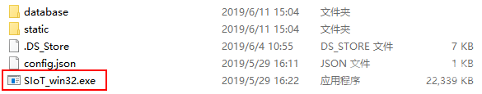

由于Mind+目前只支持Windows下Win7及以上版本，本篇教程将以SIoT\_win32为例，讲述如何使用Mind+软件实现SIoT操作。

1.3 Mind+软件下载

Mind+是一款基于Scratch3.0开发的青少年编程软件，支持[Arduino](http://mc.dfrobot.com.cn/portal.php?mod=topic&topicid=1" \t "http://mc.dfrobot.com.cn/_blank)、micro:bit、掌控板等各种开源硬件，只需要拖动图形化程序块即可完成编程，还可以使用python/c/c++等高级编程语言，让大家轻松体验创造的乐趣。

下载地址：[http://mindplus.cc](http://mindplus.cc/" \t "http://mc.dfrobot.com.cn/_blank)

\* 本教程使用的是Mind+1.5.5版本软件。



1.4 Mind+软件安装  
1.4.1 安装软件

双击下载的文件完成软件安装。

1.4.2 安装驱动

STEP1：打开Mind+软件，点击“教程”——“视频教程”打开教程。

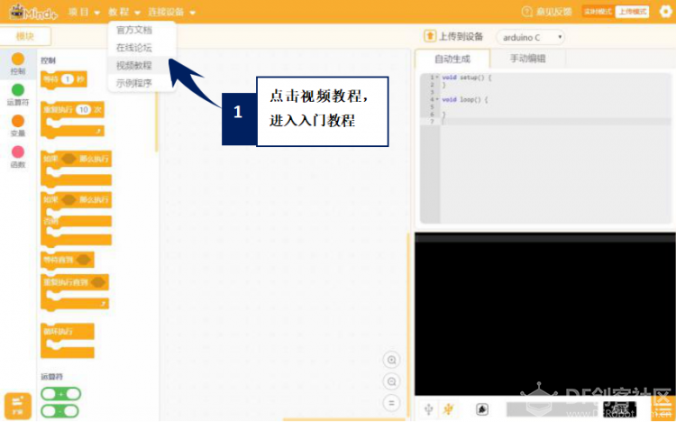

STEP2：打开“安装驱动”视频教程。

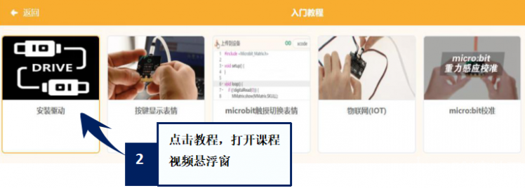

STEP3：根据视频悬浮窗中的教程，一键安装驱动，这一步很重要！安装一次，一劳永逸！

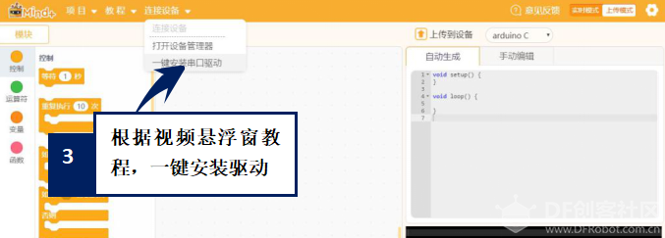

**2、项目实现**

STEP1 运行SIoT系统  
双击运行SIoT\_win.exe，可以看到一个黑色的CMD窗口。

\* 使用SIoT过程中一定不要关该窗口。

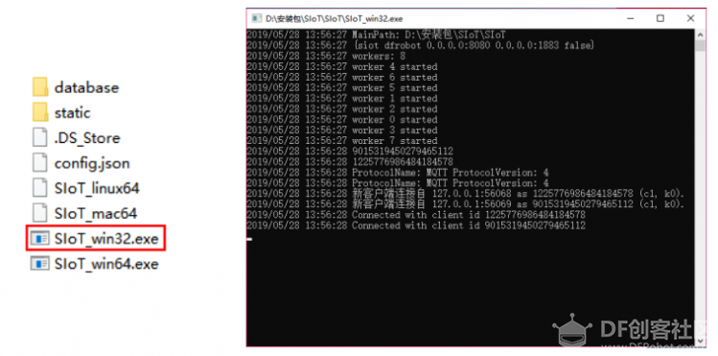

STEP2 电脑连接WIFI  
将电脑连接到WIFI。

\* 提供WIFI的路由器或手机热点，可以不连接互联网，因为使用SIoT实现物联网应用时，只需要使用路由器或手机热点建立一个局域网即可。

STEP3 获取电脑IP  
电脑每次连接WIFI，都会生成一个IP地址，每个IP地址对应的电脑都是唯一的。运行SIOT程序后会在电脑上建立一个SIOT服务器，其他设备要访问这个服务器，需要知道这个SIOT服务器所在电脑的IP地址。

获取电脑IP的方法有很多，可在网页上搜索到，下面我们来介绍其中一种简易操作方法，通过以下3步获取电脑IP。

1、同时按下键盘上“WIN”+“R”，弹出如下运行窗口。

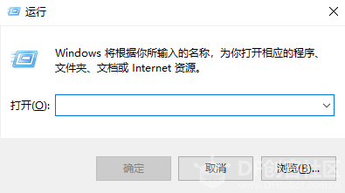

2、输入“cmd”，点击确定，弹出小黑框。

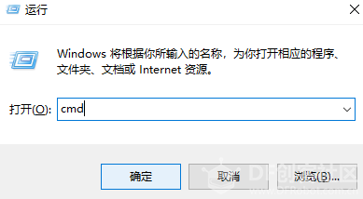



3、在小黑框中输入“ipconfig”，点击键盘“enter”，在小黑框中可以看到IP地址，如下图IP为192.168.199.235。

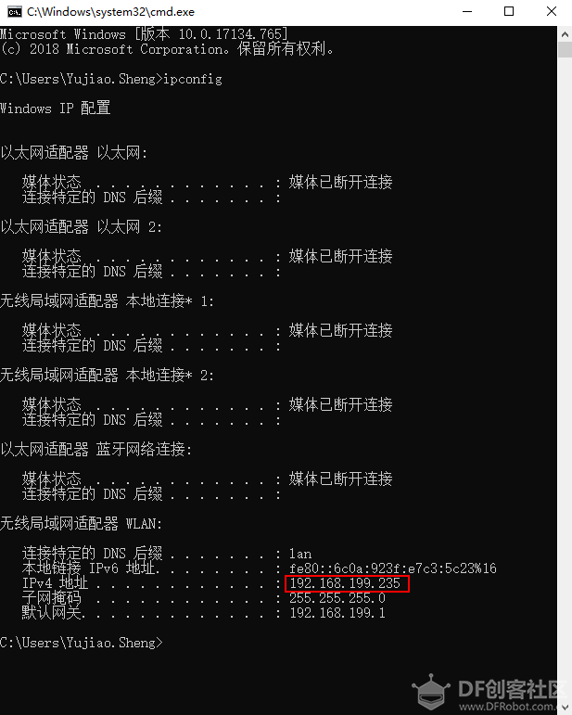

\* 每次连接不同的WIFI，电脑的IP地址都可能会发生变化，需要通过上述方法重新获取。

STEP4 打开SIoT网页端  
1、打开电脑浏览器，在网址栏输入在“STEP3”中获得的IP地址加上“:8080”，如：192.168.199.235:8080

\* “:” 需在在英文输入法下。

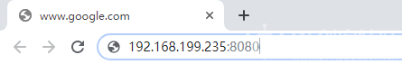

2、点击键盘enter键，打开即为SIoT网页端，如下图：

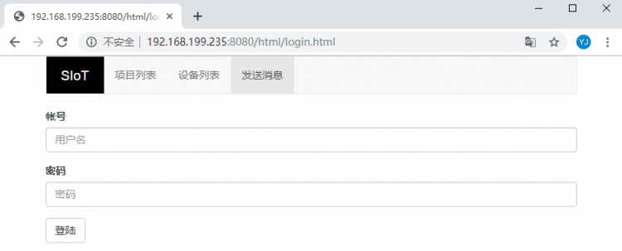

3、打不开怎么办？

     ￭ 检查siot的小黑窗是否打开

     ￭ 检查ip地址是否错误，如果有多个ip地址就一个一个尝试

     ￭ 关闭网络防火墙

STEP5 登陆SIoT网页端

账号：siot

密码：dfrobot

输入账号、密码后，点击“登陆”，登陆后页面如下：

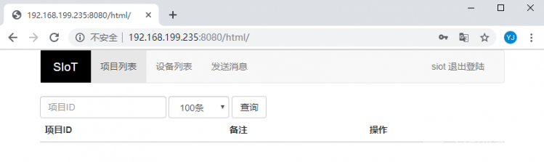

\* SIoT网页端账号、密码都是统一的。

STEP6 Mind+编程

1、打开Mind+软件（1.5.5及以上版本），选择“上传模式”：

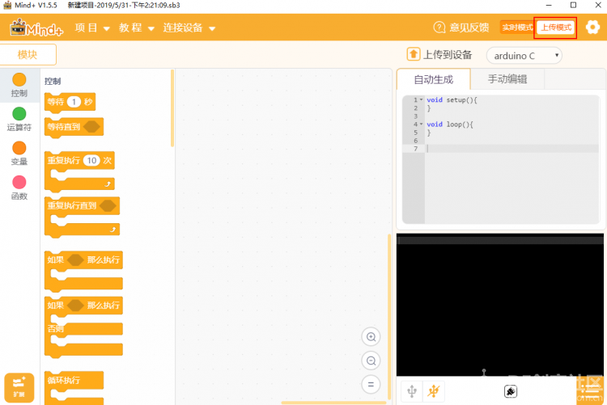

将掌控板通过USB线连接到电脑，在Mind+中“连接设备”下点击对应COM口。

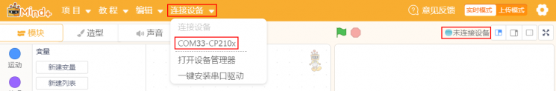

在连接设备前可看到提示“未连接设备” 。连接成功后，可看到对应COM口和提示“设备连接成功”。

IMG_257

2、点击“扩展”，在“主控板”下选择“掌控板”：

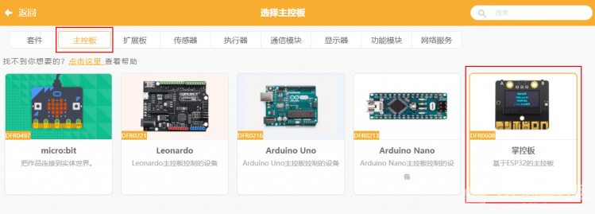

3、点击“扩展”，在网络服务下选“MQTT”和“WIFI”：

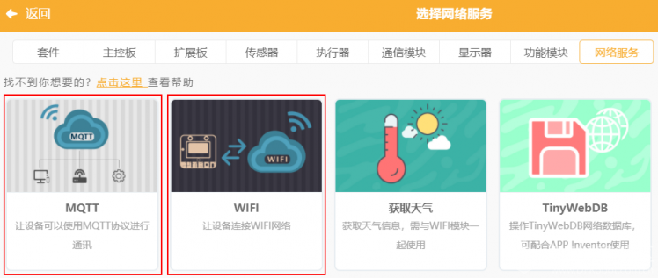

点击扩展，在传感器中，找到DHT11温湿度传感器

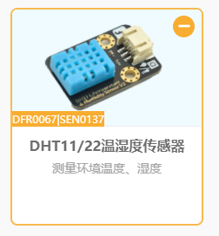

STEP7编写程序

将温湿度的数据传输给Topic1，有人入侵的消息发送给Topic 0.

并且开启蜂鸣器报警。

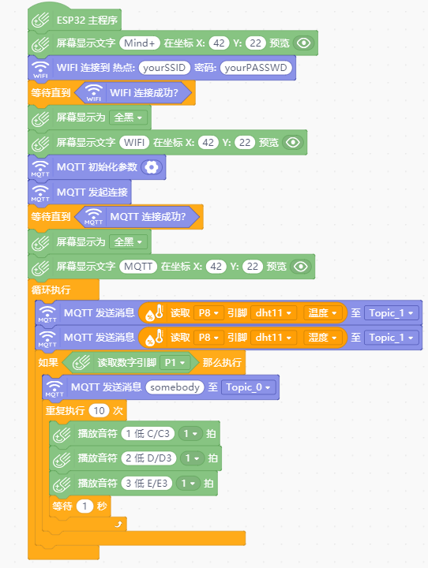

其中wifi初始化设置：



填写电脑连接的wifi和密码。

而MQTT初始化中，对应SIOT账号的参数。

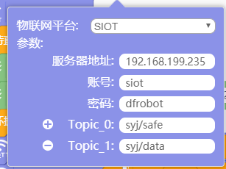

将程序上传至掌控板，

STEP8功能实现  
在下载完程序后，都会在屏幕上依次显示“WIFI”、“MQTT”，表示成功连上SIoT平台。

\* 程序运行时，若无法连接MQTT，先检查参数有没有填错，例如ip错误、Topic中没有斜杠，依旧无法连接的话，可尝试关闭电脑防火墙，重新上传程序。

打开SIoT网页端，可以在“设备列表”下看到对应的Topic信息。

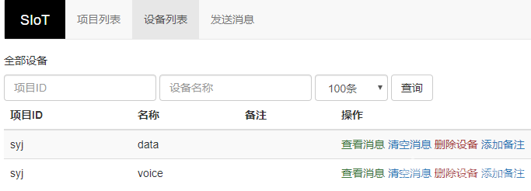

1、点击上图中“data”后的“查看消息”，可以看到掌控板收集的温度和湿度的值。

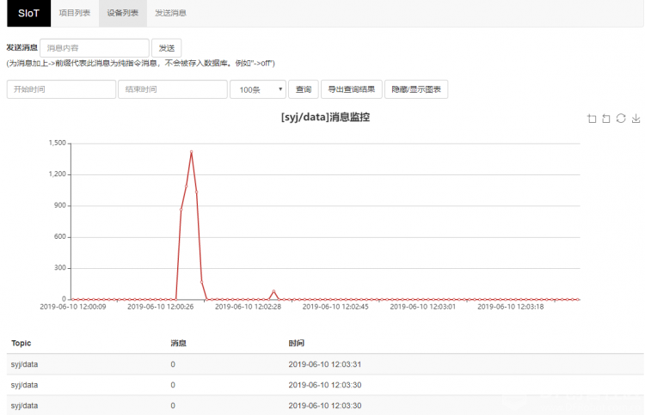

## 活动拓展

本次项目完成了简单的检测人就报警的功能，尝试增加物联网远程控制报警功能，一旦发现有人，可以控制蜂鸣器能够随时发出不同的报警声音。